- Názov zákazky :
ROBOTICKÁ A ENERGETICKY EFEKTÍVNA VÝROBA KŔMNÝCH ZMESÍ: AREÁL GURMAN s.r.o. Stará Ľubovňa – stredisko Hniezdne.

Stručný opis zákazky alebo nákupu (nákupov) :
Predmetom zákazky je obstaranie technologického zariadenia pre pozberovú úpravu, skladovanie komodít a výrobu kŕmnych zmesí. Dopravné cesty na prepravu komodít budú pozostávať z korčekových, závitovkových a reťazových dopravníkov vyrobených z pozinkovaného plechu, opatrených ochranou vrstvou z polyetylénu na všetkých sklzových plochách (miesta presypov medzi dopravníkmi a pod.) o kapacite min. 60 t/h v skladovacom sile a 30 t/hod pri výrobe kŕmnych zmesí.. Spracovávané komodity budú uskladnené v jestvujúcom plechovom sile, v novopostavenom plechovom sile a zásobníkoch odkiaľ budú postupne spracovávané šrotovaním, vážením a následne miešané v miešačke, do ktorej budú pridávané premixové komponenty. Vyrobené kŕmne zmesi budú uskladnené v zásobníkoch pre expedíciu . Celý technologický proces bude riadení pomocou riadiaceho automatu so zobrazovaním prebiehajúcich operácií na slepej schéme, s vyobrazením technológie pre prísun a odsun komodít do / zo skladovacích síl, výrobu KZ.

- Podrobná špecifikácia tovarov, služieb a stavebných prác :
- hodinový výkon linky 60 t/hod –naskladnenie a vyskladnenie pozinkovaných síl a jestvujúceho plechového sila
- hodinový výkon linky 30 t/hod – príjem do zásobníkov VKZ
- hodinový výkon linky 2 - 3 t/hod – výroba kŕmnych zmesí
- hodinový výkon linky 20 t/hod – odsun kŕmnych zmesí do expedičných zásobníkov

Kapsové dopravníky - vyrobené z pozinkovaného plechu. Šachty z plechu o hrúbke min. 2 mm a horná a dolná hlava z plechu hrúbky min. 3 mm. Dopravný pás (gurtňa), gumotextilná, v antistatickom prevedení, olejuodolná, dopravné šálky budú mať tzv. slzičkový tvar. Dolná hlava vybavená snímačom otáčok na kontrolu chodu dopravníka. Na šachtách osadené snímače vybočenia dopravného pásu. Elektroprevodovka kapsového dopravníka bude rozšírená o brzdu, ktorá zabráni pri výpadku elektrickej energie spätnému pretočeniu gurtne. Výpady a vpády do dopravníka vystlané polyetylénovými doskami.
Reťazové dopravníky - vyrobený z pozinkovaného plechu. Bok a dno dopravnej šachty z plechu o hrúbke min. 2 mm, horný kryt o hrúbke min. 1,5 mm, hnacia a napínacia hlava z plechu o hrúbke min. 3 mm. Dno celého dopravníka vystlaté polyetylénovými antistatickými doskami o hrúbke min. 10 mm. Reťazový dopravník bude vybavený snímačmi na kontrolu pretrhnutia reťaze a preplnenia dopravníka. Výpady dopravníka vystlané polyetylénovými doskami. U bezzbytkových reťazových dopravníkov bude horné dno spätnej vetvy osadené plastovou pásovinou. Dopravná reťaz u všetkých reťazových dopravníkoch vybavená plastovými stierkami na vymedzenie reťaze v dopravnom potrubí.
Závitovkové dopravníky – vyrobené z pozinkovaného plechu o hrúbke min. 2 mm a v prevedení žľabový dopravník (nie trubkový).
Výpady pod dopravník – ručne a diaľkovo ovládané, vyrobené z pozinkovaného plechu. Diaľkovo ovládané výpady budú ovládané pomocou elektoprevodovky s príkonom P-0,12 kW.
Výpady pod zásobníky - ručne a diaľkovo ovládané, vyrobené z pozinkovaného plechu. Súčasťou diaľkovo ovládaných výpadov budú snímače polohy otvorený – zatvorený. Diaľkovo ovládané výpady budú ovládané pomocou elektro prevodovky s príkonom P-0,12 kW.
Klapky dvojcestné a trojcestné - diaľkovo ovládané, vyrobené z pozinkovaného plechu a ich súčasťou budú koncové snímače na kontrolu polohy preklopenia klapky. Každá klapka bude opatrené čistiacim otvorom s priezorom z plexiskla. Diaľkovo ovládané klapky budú ovládané pomocou elektroprevodoviek s príkonom P-0,12 kW.
Spádové potrubie - spádové potrubie o priemere fi. 219 mm a hrúbky steny 6,3 mm, vyrobené z čierneho plechu a opatrené syntetickým náterom.
Kolená pre spádové potrubie – kolená pre spádové potrubie liatinové, o priemere fi.219 mm a hrúbke 6 mm , segmentové 15 a30 stupňové, spájané pomocou rýchlo-upínok so samo zaisťovacími maticami.
Skladovacie silá :
Skladovacie silo – priemer max. 16,8 m, maximálna výška – nepresiahne jestvujúce silo, min. objem 6626 m3.
Valcová časť sila je tvorená zvlnenými a zakrúženými plechmi s množstvom pozinkovania 600 g/m², s výpočtovou špecifickou hmotnosťou uskladneného materiálu 900 kg/m³ a reálnou špecifickou hmotnosťou uskladneného materiálu 750 kg/m³. Pri skladaní plechov sa použijú dvojradové vertikálne plastické tesnenia proti vniknutiu vody a jedno horizontálne tesnenie.
Na valcovú časť sa montuje vertikálny rebrík s ochranným košom a s prestupovými plošinami a vrchná plošina, ktorá zabezpečuje prístup k revíznemu otvoru, k ventilátoru, k snímačom teploty a hladiny a tiež aj prestup na strešné schody.
Statický návrh sila musí vyhovovať v základnom (minimálnom) vyhotovení seizmickej zóne 0,04 g a rýchlosti vetra min. 144 km/h.
Strešná časť sila - je tvorená štíhlymi lichobežníkovými dielmi na bokoch falcovanými do poloblúka, ktoré sa prekrývajú. Strecha obsahuje vetracie diely pre prirodzené odvetrávanie strechy, revízny otvor s dverami, strešné schody s madlom. Všetko vyrobené z pozinkovaného plechu s množstvom zinku 600/m².
Lávky sila - sú riešené z nosných profilov tvaru Z, na ktorých sa montuje vlastná lávka z priečnych nosníkov, vertikálnych podpier, madiel a podlahových plechov. Všetko s množstvom zinku 600 g/m². Šírka lávky je 1.616 mm. Podlahové plechy musia po celej ploche vypĺňať podlahu (nielen priestor mimo dopravník) okrem otvorov pre vpádové rúry do síl.
Podpery sila - zabezpečujú pre lávky statickú stabilitu tak, aby dopravník na nej uložený a obsluhujúci personál mal oporu a možnosť bezpečne sa pohybovať po lávke v prípade montáže a obsluhy dopravníkov. Podpery sú vyrobené z profilovej ocele pozinkovanej s množstvom zinku 600 g/m².
Strešné vetranie sila (ATEX) - musí byť realizované vhodnými ventilátormi v prevedení ATEX do zóny 21. Ovládanie chodu týchto ventilátorov musí byť zabezpečené tak, aby automaticky zapli pri splnení podmienky tvorby vnútorného orosenia (výška teploty uskladneného zrna, výška vonkajšej teploty, vonkajšia vlhkosť vzduchu) strešných plechov. Veľkosť ventilátorov ( množstvo vzduchu v m³/s a veľkosť sacieho tlaku musí zaručovať dostatočné prevetrávanie medzistrešného priestoru. Chod týchto ventilátorov je taktiež viazaný na ventilátory aktívneho vetrania.
Aktívne vetranie sila - zabezpečuje prevetranie celého objemu v čase po zbere zrna (biologické „dodýchavanie„) a tiež priebežne behom uskladnenia v prípadoch zvýšenia teploty v sile. Použité budú stredotlaké ventilátory (2.100 - 4.000 Pa) v závislosti od uskladneného zrna a so vzduchovým výkonom zabezpečujúcim 2,5 – 3 násobnú výmenu vzduchu v prepočte na objem sila. Na prívod vzduchu z ventilátora do zrnovej vrstvy sa použijú kanáliky v základe sila, ktoré budú prekryté odnímateľným perforovaným plechom. Prechod medzi základom a ventilátorom je vybavený ventilom na odvod zkondenzovanej vody z vetracích kanálikov.
Snímanie max. hladiny v sile (ATEX) – snímač reaguje na doplnenie sila po jeho maximálnu povolenú hladinu tak, aby nedošlo ku presypaniu cez valcovú časť. Snímače môžu byť kontaktné alebo kapacitné alebo indukčné rôznych napäťových úrovniach. Musia byť konštruované do prostredia ATEX zóna 21.
Meranie teploty v silách – bude vykonávane pomocou siloteplomerových závesov. Každé silo bude vybavené závesom o celkovej dĺžke á 14 m /7 meracich bodov + prep. ochrana. Tieto závesy budú prepojene cez prevodník a prepäťovú ochranu komunikačným káblom do zobrazovacej jednotky, kde budú teploty zobrazované.
Vertikálne výstuhy sila – zabezpečujú konštrukčnú tuhosť celej valcovej časti a tvoria aj nosnú štruktúru pre osadenie strechy. Sú z profilovanej ocele tvaru roztiahnutého U + L. Množstvo pozinkovania je 600 g/m².
Spojovací materiál (skrutky a matice) sú z bichromatickej ocele pevnostnej triedy 8.8. Skrutky aj matice majú predlisovanú vejárovú podložku priamo v hlave. Tesnosť spojenia je docielená gumovou podložkou a prípadne aj bombírovanou oceľovou podložkou .
Obežné záv. dopravníky - vyrobené z čierneho a pozinkovaného plechu a opatrené syntetickým náterom. Vybavené elektroprevodovkami v ATEX-ovom prevedení t.j. do výbušného prostredia. Prepoj prevodovky a vlastnej závitovky riešený cez kardanový kríž, ktorý čiastočne eliminuje nerovnomerný povrch na dne sila. Posun závitovky po obvode sila riešený krokovou prevodovkou v ATEX-ovom prevedení.
Prekrytie stredové kanálu pre umiestnenie vyprázdňovacieho dopravníka :
Vyrobené z pozinkovaného plechu, ľahko demontovateľné (pre prípad údržby), dostatočne tesné (nesmie prepadávať skladovaný materiál zo sila).
Elektroinštalácia a riadenie technologického procesu
Za účelom energetickej úspory pri príjme ,skladovaní obilia a následne pri výrobe kŕmnych zmesí, bude celý proces výroby riadený jednotným systémom riadenia. Týmto systémom budú všetky procesy kontrolované ,čím nebude nedochádzať k prestojom vo výrobe, ktoré spôsobujú neefektívne využívanie technológie a energie.
Jednotlivé stroje liniek budú spúšťané z velína pomocou riadiaceho automatu s vizualizáciou procesu na monitore PC.
Z toho dôvodu je potrebné doplnenie riadiacich automatov v jednotlivých rozvádzačoch pre uvedené linky a prepojenie na silové prístroje pre spúšťanie jednotlivých strojov. Riadenie liniek bude novým riadiacim systémom v hlavnom rozvádzači PLC /master/, ktorý bude prepojený s podriadenými PLC /slave/ v jednotlivých rozvádzačoch.
Vlastnosti ovládania pomocou PC:

- Umožní ovládanie technologie (jednotlivé stroje)
- Denné bilancie evidujú presuny surovin, vetranie, teploty, zásahy obsluhy apod.
- Každá událosť sa s časovým údajom uloží do bilancie události. Tu sú uložené správy o poruchách v technologii o výpadkoch prúdu.
- systém sledovania teplot eviduje pravidelne prekročenie teplot v jednotlivých bunkách, prekročenie časového prírastku apod. Súčasťou je i grafické vyjadrenie stavu alebo priebeh teplot v grafe

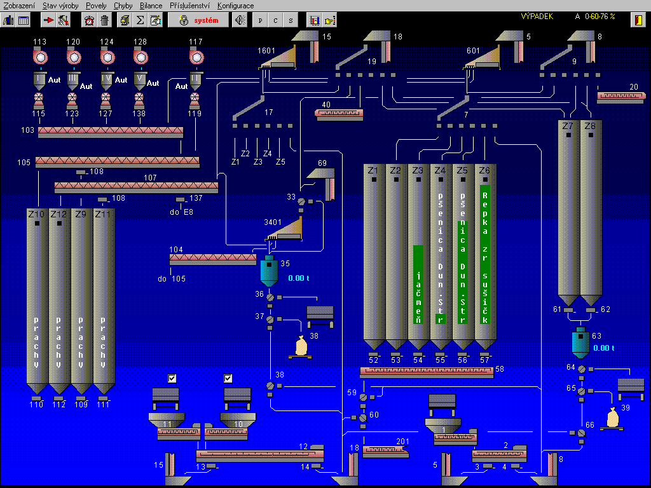

Spúšťanie strojov bude podľa navolenej linky pre naskladňovanie, ošetrenie a vyskladňovanie spracovávaných obilnín tak, aby postupným spúšťaním nedošlo k zahlteniu dopravných ciest a tým k poškodeniu inštalovanej technológie. Jednotlivé stroje bude možné spúšťať v linke automaticky, ale v prípade potreby aj ručne.
Pri implementácii automatizácie procesu riadenia pre príjem ,uskladnenie obilia a výrobu VKZ je nutný zásah do jestvujúcej inštalácie a rozvádzačov.
V rozvádzačoch budú doplnené istiace a spínacie prvky, relé, svorky pre prepojenie riadiacich automatov na silové vývody strojov.
Pre doplnenie kabelou budú doplnené káblové trasy, ktoré budú vyhotovené pozinkovanou sieťovinou a pancierovými trubkami proti mechanickému poškodeniu. Káblové trasy nebudú zakrytované.
Hlavná a pomocná plošina s rebríkom s ochranným košom pre kapsové dopravníky – vyrobené z pozinkovaného ohýbaného plechu, skrutkovanej konštrukcie. Výstup na plošinu z rebríka opatrený dvojdielnym zatváracím poklopom zabraňujúcim prepadnutiu obsluhy.
Vnútorné skladovacie zásobníky VKZ štvorcové - vnútorné skladovacie zásobníky budú štvorcového tvaru o pôdorysy 2 x 2 m s nadstavbou nad výsypkou s min. objemom 20 m³. Výsypka bude mať sklon min. 45º. Svetlá výška od spodku výsypky po podlahu, min. 890 mm. Na vrchu zásobníkov bude umiestnené zábradlie a podpery pre spádové potrubie. Zásobníky a zábradlie budú vyrobené z pozinkovaného plechu.
Vnútorné skladovacie zásobníky VKZ valcové - komodita - vnútorné skladovacie zásobníky budú valcového tvaru o pôdorysy fí 2,5 m s nadstavbou nad výsypkou s min. objemom 20 m³. Výsypka bude mať sklon min. 60º. Svetlá výška od spodku výsypky po podlahu, min. 890 mm. Na vrchu zásobníkov bude umiestnená lávka so zábradlím pre umiestnenie dopravníka a pochodzných podláh. Zásobníky a lávky budú vyrobené z pozinkovaného plechu. Šírka lávky min. 1.200 mm.
Tenzometrická váha – miešací komplet bude osadený na tenzometroch pre navažovanie komodity , pozostáva z masívneho rámu uloženom na štyroch tenzometrických snímačoch sily , ktoré sú prepojene do komunikačnej jednotky pre odosielanie údajov o množstve váženej komodity. Súčasťou snímačov je vyhodnocovacia a zároveň riadiaca jednotka, ktorá bude osadená v rozvádzači Na ráme je upevnený miešací komplet - vertikálna miešačka, spojovací dopravník, vertikálny šrotovník a násypka premixu.
Vertikálny mlyn 2 - 3 t/hod – je určený pre šrotovanie a drvenie sypkých surovín. V hornej časti mlyna je vstup pre prísun materiálu . Materiál je drvený pomocou mlecích telies a trením o vnútorný povrch sitového koša. Štruktúru mletého materiálu je možne upraviť výmenou sitového koša .
Vertikálna miešačka 1000kg/ 4-6 minút - je určená na premiešavanie suchých sypkých zmesí. horizontálna miešačka o kapacite 850 kg (pri obj. hmotnosti 500 – 600 kg/m³). Maximálny príkon pre otáčanie miešacej závitovky P-4 kW a pre otváranie šúbra umiestneného v dne miešačky P 0,12 kW. Celá miešačka opatrená potravinárskym náterom s výnimkou závitovky. Navážené komponenty sa vysypávajú do miešačky za stáleho otáčania závitovky miešačky. Po uplynutí doby miešania sa otvorí mechanizmus a premiešavaná zmes sa vypustí do dopravníka. Po vyprázdnení miešačky sa výpad uzavrie a znova sa napĺňa miešačka.
Elektroinštalácia technologického procesu (VKZ) – predmetom je dodávka kompletnej elektroinštalácie k technológii VKZ. Technológia bude prevádzať príjem komodít do zásobníkov, ich presun do váhy a šrotovníka. Po zošrotovaní bude zmes presunutá do miešačky, do ktorej budú pridávane komponenty premixov. V rozvádzači budú umiestnené istiace a spínacie prvky pre spúšťanie strojov v linke.
Celý technologický proces bude riadiť PLC automat na báze TM258/Schneider/ cez monitorovaciu a vizualizačnú stanicu na báze PC stanice, cez ktorú sa budú zadávať receptúry kŕmnych zmesí, ako aj archivovať údaje o výrobe, poruchách a i. Ovládanie linky bude prevádzané riadiacim automatom umiestneným v rozvádzači, ktorý bude spúšťať jednotlivé stroje podľa navolenej receptúry kŕmnej zmesi.
Optimálny priebeh šrotovania zabezpečí autonómna regulácia zaťaženia šrotovníka cez dávkovanie materiálu dávkovacím dopravníkom zmenou otáčok cez frekvenčný menič. Dávkovanie základných surovín ako aj premixov bude tiež v dvojrýchlostnom režime cez frekvenčné meniče čím sa zabezpečí optimálna spotreba elektrickej energie a presnosť navažovania jednotlivých komponentov do kŕmnej zmesí.
V blízkosti jednotlivých strojov budú umiestnené deblokačné skrinky pre miestne spustenie stojov v prípade servisu. Kabelové trasy budú vytvorené pomocou káblových roštov a sieťoviny, ku strojom pomocou pancierových trubiek a trubiek KOPEX. Káble CYKY budú uložené pevne, v miestach možnosti poškodenia chránene.

